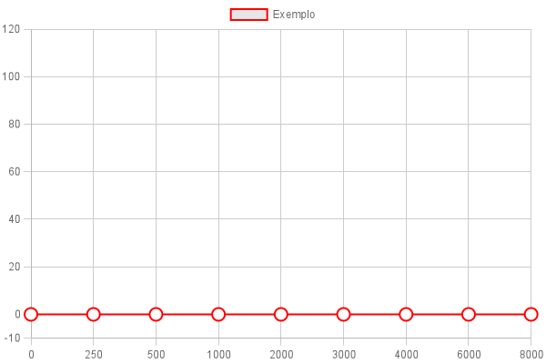

**Última Calibração:** 04/04/2024

|  |  |
| --- | --- |
| Dt Nasc: |  |

**Audiômetro Convenio:** AD (MODEL 1085) - SN 1051183

|  |  |
| --- | --- |
| Dt Nasc: |  |

**Exame**

|  |  |
| --- | --- |
| Dt Nasc: |  |

**Data do Exame:**

|  |  |
| --- | --- |
| Nasc: |  |

**Empresa:**

|  |  |
| --- | --- |
| Dt Nasc: |  |

**Função:**

|  |  |
| --- | --- |
| Dt Nasc: |  |

**Nome:**

|  |  |
| --- | --- |
| Dt Nasc: |  |

**Nascimento:**

|  |  |
| --- | --- |
| Dt Nasc: |  |

**CPF:**

|  |  |
| --- | --- |
| Dt Nasc: |  |

|  |  |  |  |  |  |  |  |  |  |
| --- | --- | --- | --- | --- | --- | --- | --- | --- | --- |
|  | Orelha Direita - frequências (KHz) | | | | | | | | |
|  |  | 250 | 500 | 1000 | 2000 | 3000 | 4000 | 6000 | 8000 |
| Via Aérea |  |  |  |  |  |  |  |  |  |
|  |  | | | | | | | | |
|  | Orelha Esquerda - frequências (KHz) | | | | | | | | |
|  |  | 250 | 500 | 1000 | 2000 | 3000 | 4000 | 6000 | 8000 |
| Via Aérea |  |  |  |  |  |  |  |  |  |